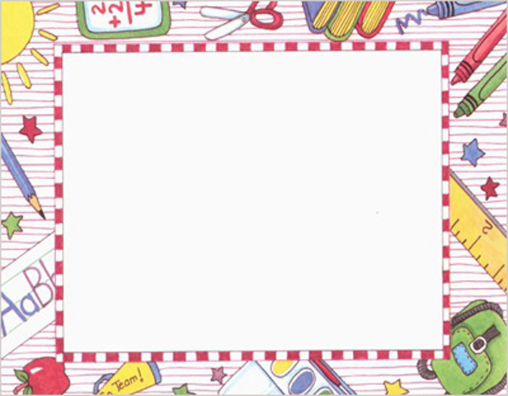
Не се притеснявайте да ме питате за всичко, което за Вас е неизвестно и важно! Имате право да узнаете въпросите, които са свързани с обучението и възпитанието на Вашето дете!
Не го заплашвайте, че в училище е трудно! Че учителите са строги! Напротив, възпитавайте уважение и обич към институцията, това ще улесни и Вас!
Говорете за постъпването в училище като за нещо нормално, интересно и необходимо!
Обсъждайте как ще се придвижва то дотам, кой път е най-безопасен за него!
Изберете заедно раницата и необходимите пособия!
15 септември е важна дата!

Създайте у детето празнично настроение!

За да получавате всякаква информация за вашето дете в учебно – възпитателната работа,
можете да ни потърсите в училище на телефон
0723/ 66 902
или на мобилните телефони
Индивидуалните разговори ще допринесат
за повишаване на резултатите
от съвместната ни работа!

За вас,
родители на първокласници!

учебна 2015/2016 година

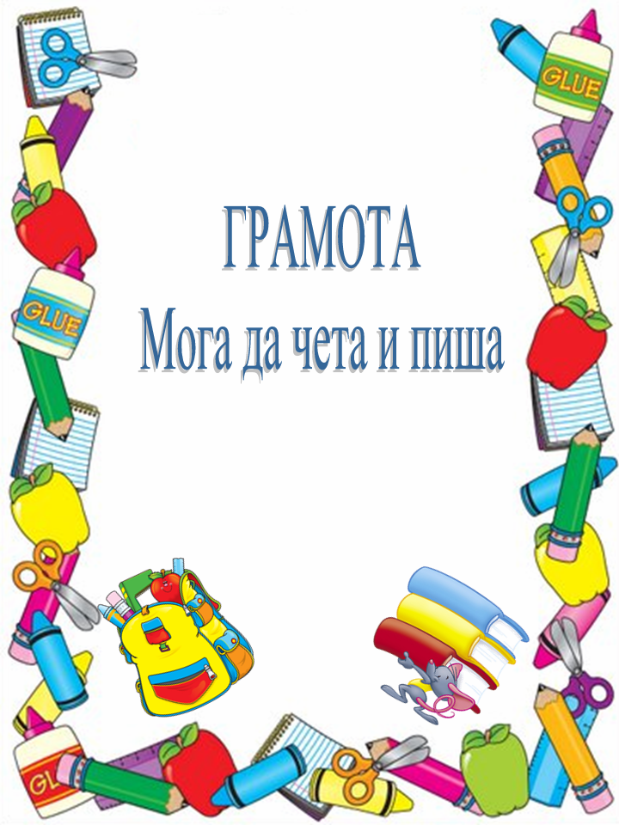
РАДВАМЕ СЕ, ЧЕ ИЗБРАХТЕ НАШЕТО УЧИЛИЩЕ –
ОУ” СВ. СВ. КИРИЛ И МЕТОДИЙ” ГР.БОТЕВГРАД

Уважаеми родители,
предстои радостно събитие
във Вашето семейство –
детето Ви постъпва в първи клас!
Вие вече сте избрали училището,
в което то ще учи !

- 10 тетрадки с тесни и широки редове
- 10 тетрадки с големи квадратчета
- Цветни подвързии по предмети и етикети за всички учебници, помагала и тетрадки.
- Химикали /сини; червена и зелена/
- Черен молив Faber Castell , гума и острилка
- Сметало и пластмасови пръчици /20/
- Триъгълник и линия

БЛАГОДАРЯ ВИ, ЧЕ МИ СЕ ДОВЕРИХТЕ!

- Блок за рисуване № 4 или скицник
- Ножица, лепило /сухо/, гланцово блокче
- Цветни моливи Faber Castell и флумастери
- Пластилин, пастели, акварелни бои за рисуване
- 2 четки за рисуване /тънка и дебела/ и пластмасова чашка
- Тефтерче
- Анцуг и гуменки или маратонки за часовете по физкултура

УЧЕБНИЦИТЕ ЗА ВСИЧКИ ПЪРВОКЛАСНИЦИ СА БЕЗПЛАТНИ!

ВИЕ ОСИГУРЯВАТЕ САМО НЕОБХОДИМИТЕ
УЧЕНИЧЕСКИ ПОСОБИЯ И ПОМАГАЛА:

